北京市外事学校成功承办2018年北京酒店专业技能赛暨京津冀交流赛

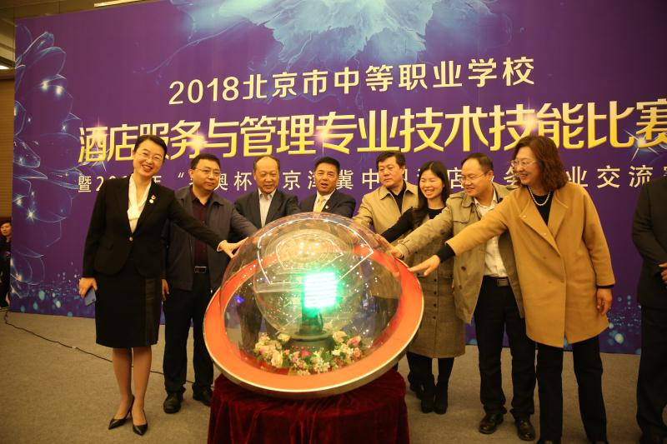
根据北京市教委《关于举办2018年北京市职业院校技术技能比赛通知要求》，以迎接冬奥、备战冬奥、服务冬奥为办赛宗旨，以强化技能、选拔人才为目标，结合为冬奥储备高端服务人才的需要，3月30日，由北京市外事学校承办的“2018年北京市中等职业学校酒店服务与管理专业技术技能比赛暨‘冬奥杯’京津冀交流赛”在国际饭店举行。冬奥组委运动会服务部餐饮和医疗卫生处处长周丽霞、住宿和奥运村处处长王洪声，北京市旅游委人力资源处处长林亮，大赛主办单位、北京市教委职成教处处长王东江，大赛举办地、北京国际饭店总经理尚国治等领导参加启动仪式，共同启动大赛。王东江在讲话中勉励选手要利用好大赛这一难得的机会强化技能、增长本领，备战冬奥。周丽霞在讲话中表达了欢迎并希望选手们服务冬奥、投身冬奥的期望。尚国治在讲话中表示，企业将与学校合作进一步推进校企合作，共育旅游人才。
北京市赛设“中餐摆台与服务”、“客房中式铺床”比赛项目，北京市外事学校、北京商业学校等8所学校63名选手参加。同时， ‘冬奥杯’京津冀交流赛”同期举行。外事学校及北京外事服务职教集团特别邀请河北省阜平县职教中心推荐两位优秀选手参赛。来自京津冀三地10所学校的13名选手在京津冀交流赛“客房中式铺床”项目中同场竞技。
在各赛项之外，本次大赛特设“梦想·激情·未来冬奥会主题摆台设计”。北京市外事学校高星级饭店运营与管理和烹饪两大骨干专业联袂完成这次摆台设计展示。两个专业优秀的青年教师带领学生一起完成了整体创作。摆台设计得到冬奥组委、北京市旅游委领导的高度肯定。
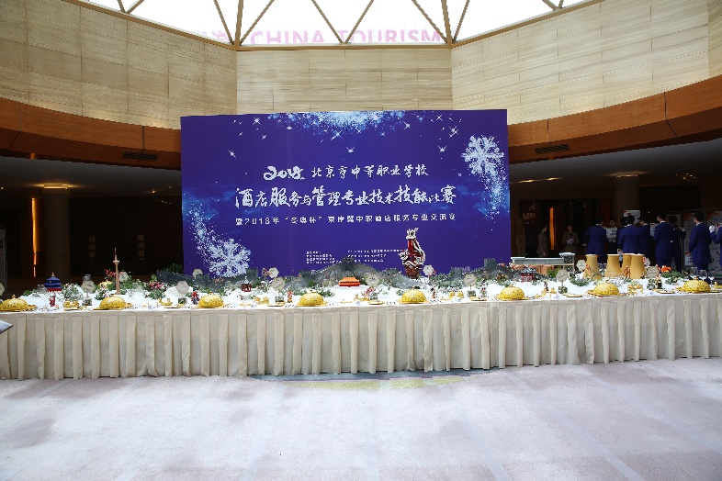
在北京市教委、北京市教科院、北京市职教学会的直接组织领导下，在往届大赛基础之上，今年的比赛还突出了以下几个特点：一是展现北京中职酒店专业服务首都核心功能的实力与水平。二是展示北京中职酒店专业校企合作成果。三是展望北京冬奥以实际行动备战北京冬奥。四是借助大赛平台积极推进中职教育京津冀协同发展。
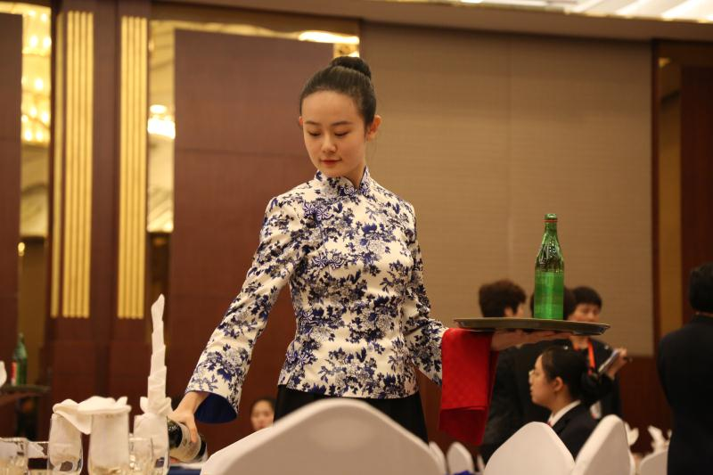 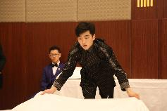最终，在北京市赛上，北京市外事学校2名选手、怀柔区职业学校的1名选手分获中餐宴会摆台与服务一等奖，另有7名选手获二等奖，10名选手获三等奖；怀柔区职业学校、外事学校和劲松职高3名选手共同获得客房中式铺床一等奖，另6位选手获得二等奖，9名选手获得三等奖。
京津冀交流赛中，北京市昌平职业学校、河北省张家口市职教中心和怀柔区职业学校的3位选手获得一等奖。
张朝辉

